**电阻电容电感测量系统计划书**

## 1 系统概述

本项目预期结合ZYNQ[1]开发板中的ARM处理器，控制DAC外设输出幅度可调、频率可调的正弦波，同时利用双通道ADC外设读取电压数据，经FFT变换后提取待测无源器件端口电压的幅度与相位参数，进一步分析得到无源器件参数。该项目预期支持串口调试功能，初步计划利用串口打印无源器件参数；若项目进展顺利，可以考虑开发其他显示方式。

值得称道的是：该系统无需提前判断所测元件为感性/容性元件，而直接测量得到阻抗参数，避免了用户测量时重复切换状态的麻烦。

## 2 系统原理

### 2.1 测试电路

设计采用矢量比例法实现对电感、电阻、电容的测量。

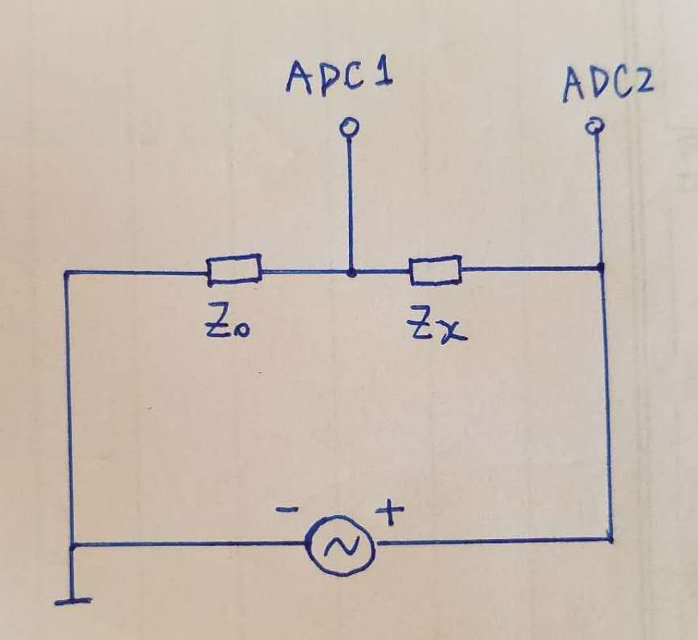

图1 测试电路原理图

由上图所示， $Z_{0}$ 为已知精确参数的阻抗， $Z_{x}$ 为待测参数的阻抗，ADC1为ADC外设的通道1，测得电压 $V_{1}$；ADC2为ADC外设的通道2，测得电压 $V_{2}$。不难得出以下关系：

$$\frac{V_{1}}{Z_{0}}=\frac{V_{2}}{Z_{0}+Z_{x}}$$

进一步得到

$$Z_{x}=\left(\frac{V_{2}}{V_{1}}-1\right)Z_{0}$$

其中 $V_{1}$, $V_{2}$, $Z_{0}$, $Z_{x}$ 均为复数。

因此，可以通过DAC测量 $V_{1}$, $V_{2}$ 经计算得到待测阻抗 $Z_{x}$。

### 2.2 正弦波生成算法

初步考虑以CORDIC算法的方式产生频率可调、幅度可调的正弦数字信号，CORDIC算法较DDS方式有节省片上资源的优点。

### 2.3 外设概述

2.3.1 AD7705模数转换器概况

AD7705是ADI公司推出的16位 $Σ-Δ$ A/D转换器，用于测量低频模拟信号。它带有增益可编程放大器，可通过软件编程来直接测量传感器输出的各种微小信号。AD7705具有分辨率高、动态范围广、自校准等特点，适用于仪表测量领域。此外，AD7705具有两个全差分输入通道，它采用单电源供电，电源电压为2.7V到3.3V或4.75V到5.25V。

其主要特点如下：

* 具有16位无丢失代码
* 非线性度为0.003%
* 增益可编程，其可调范围为1～128
* 输出数据更新率可编程
* 可进行自校准和系统校准
* 带有三线串行接口
* 采用 3V或 5V工作电压
* 功耗低

其功能示意图如下：

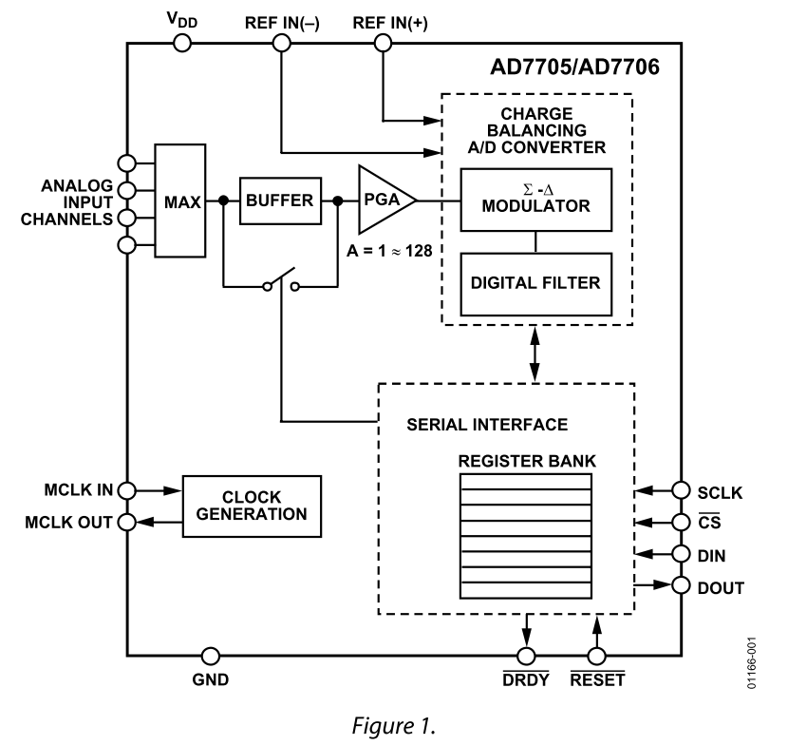

图2 AD7705功能示意图

各引脚的功能说明如下：

* SCLK:串行接口时钟输入端
* MCLK IN:芯片工作时钟输入。可以是晶振或外部时钟,其频率范围为 500kHz到5MHz
* MCLK OUT:时钟信号输出。当用晶振作为芯片的工作时钟时,晶振必须接在 MCLK IN和MCLK OUT之间。如果采用外部时钟,则MCLK OUT可用于输出反相时钟信号,以作为其他芯片的时钟源。该时钟输出可以通过编程来关闭
* $\overline{CS}$:片选端，低电平有效
* $\overline{RESET}$:芯片复位端口。当该端为低电平时, AD7705芯片内的接口逻辑、自校准、数据滤波器等均为上电状态
* AIN1(+), AIN1(-):分别是第一个差分输入通道的正端和负端
* AIN2(+), AIN2(-):分别是第二个差分输入通道的正端和负端
* REF IN(+), REF IN2(-):分别是参考电压正端和负端
* DIN:串行数据输入端
* DOUT:转换结果输入端
* DRDY:A/D转换结束标志

2.3.2 DAC0832数模转换器概况

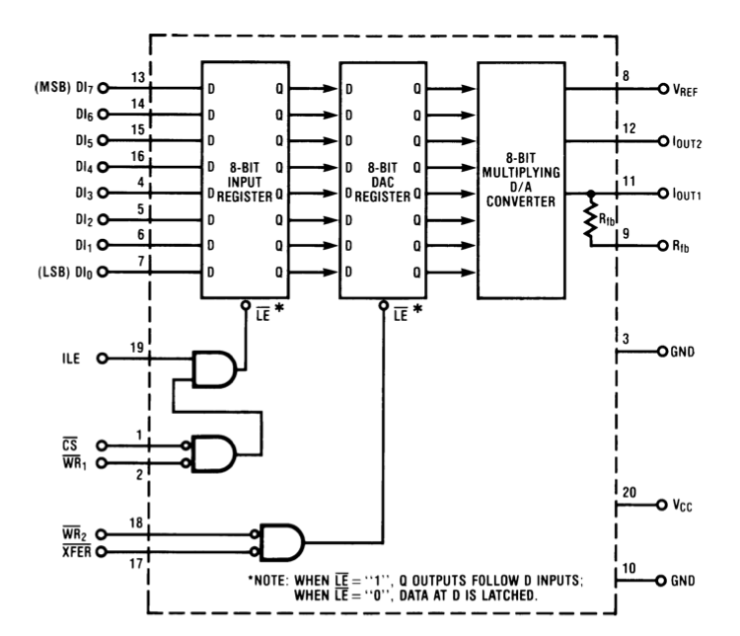

图3 DAC0832功能示意图

DAC0832是8分辨率的D/A转换集成芯片。与微处理器完全兼容。这个DA芯片以其价格低廉、接口简单、转换控制容易等优点，在单片机应用系统中得到广泛的应用。D/A转换器由8位输入锁存器、8位DAC寄存器、8位D/A转换电路及转换控制电路构成。

该DAC支持单缓冲模式、双缓冲模式与数据流模式，本项目预期采用数据流模式，描述如下：

low-Through Operation 
Though primarily designed to provide microproce

图4 数据流模式描述

该DAC的输出为互补电流输出，其关系为：

REF 
IOUTI = 
15 m 
VREF 
101JT2 
15 m 
Digital Input 
255 - Digital Input 
256 

其中参考电压 $V_{REF}=15V$。

预期采用LF353单运放作为DAC的外部差分放大器，理论上输出范围为0V至15V，其框图为：

IGITAL 
Iouri 
Vos AOJusr 
Figure 18. 

**图5 DAC外部模拟电路原理图**

### 2.4 FFT算法

预期采用FFT算法分析ADC采集得到的电压数据，通过计算其相位谱得到二者的相位差。初步考虑采用Xilinx已有FFT的IP核[2]。

## 3 开发要点与难点

* SPI总线与FPGA的通讯问题
* FFT算法与对应IP核相关
* 外设模拟外围电路的设计与仿真

## 4 所需资源

|  |  |  |
| --- | --- | --- |
| **名称** | **厂商** | **价格** |
| AX7010 | ALINX | 899.00元 |
| DAC0832 | TI/NS | 10.00元 |
| AD7705（样片） | ADI | 0.00元 |
| 杜邦线、PCB等 |  | 50.00元 |
| **总价** | | 959.00元 |

表1 所需资源汇总

1. 赛灵思公司（Xilinx）推出的行业第一个可扩展处理平台系列，旨在为视频监视、汽车驾驶员辅助以及工厂自动化等高端嵌入式应用提供所需的处理与计算性能水平
2. Fast Fourier Transform v9.0